# Creación de Unidades RAID

Antes de comenzar la práctica, borra todos los discos duros virtuales de tu máquina virtual de Windows 7 excepto el que contiene el sistema operativo.

## RAID 0 en Windows 7

1. En una máquina virtual de Windows 7 crea dos discos duros de 10 GigaBytes de capacidad (asegúrate de que sean SATA y asígnales nombres coherentes que luego puedas identificar)

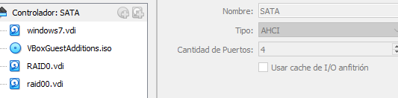

1. Arranca la máquina virtual y desde el Administrador de Discos crea un volumen RAID 0 (seccionado) y asígnale la letra M: y la etiqueta RAID0

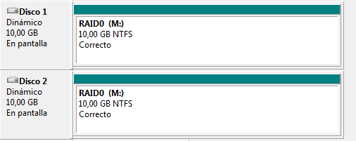

1. Descarga alguna imagen y guárdala en la unidad que acabas de crear
2. Inserta una captura de pantalla con el resultado

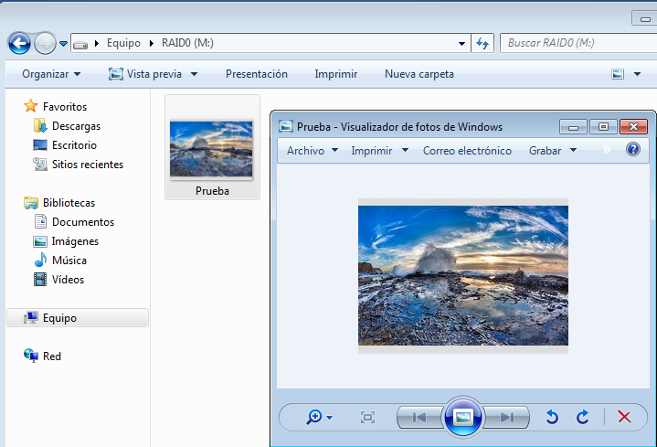

## RAID 1 en Windows 7

1. En la misma máquina crea otros dos discos duros de 15 GigaBytes (también SATA y también con nombres coherentes)

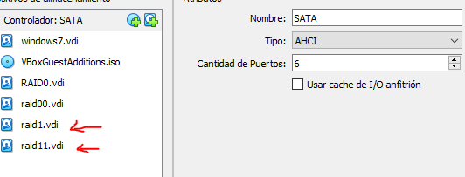

1. Ahora crea un volumen RAID 1 (reflejado) y asígnale la letra J: y la etiqueta RAID1
2. Inserta una captura de pantalla con el resultado

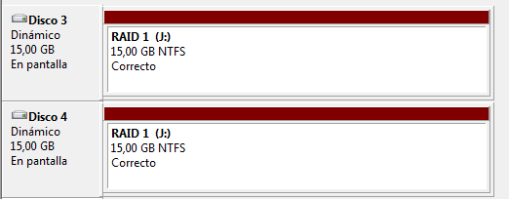

1. Descarga alguna imagen y guárdala en la unidad que acabas de crear

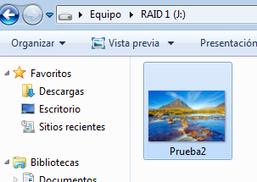

## Tolerancia a fallos

1. Con la máquina apagada (si no lo está no vas a poder borrarlos) elimina un disco duro de cada volumen que has creado.
2. Arranca la máquina y comprueba que pasa. ¿Puedes recuperar los datos de alguna máquina? ¿Serviría de algo volver a conectar otro disco duro?

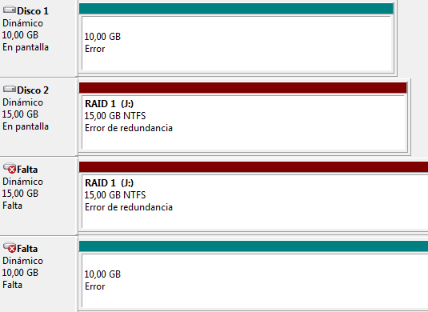

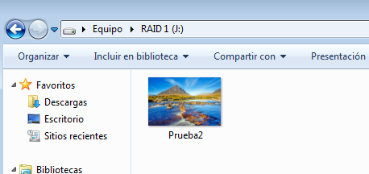

## RAID 5 en Windows Server

1. Crea, en una máquina virtual de Windows Server 2008, el número mínimo de discos necesarios para configurar un volumen RAID 5 (de 12 Gigas cada uno)
2. Desde el administrador de discos crea un volumen RAID 5 y asígnale la letra R: y la etiqueta RAID5
3. Inserta una captura de pantalla con el resultado

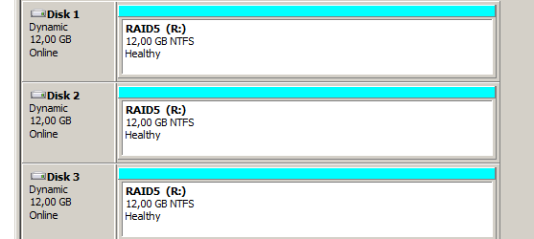

1. ¿Qué tamaño tendrá el volumen resultante? ¿Para qué se utiliza el disco “sobrante”?

*24 GB. El restante para guardar los bits de paridad.*

1. Ahora elimina uno de los tres discos (con la máquina apagada, recuerda) y arranca la máquina de nuevo. ¿Puedes ver la información que hay en el disco? SI. ¿Por qué? Por el raid, ya que gracias a los bits de paridad se autocompleta la información que falta.
2. Inserta una captura de pantalla con el resultado

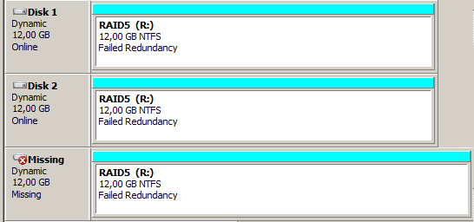

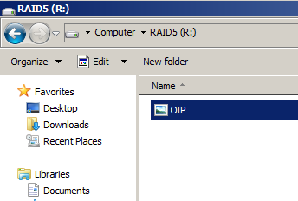

1. Por último, haz lo necesario para poder recuperar el volumen RAID5.Inserta una captura de pantalla con el resultado

Añadir otro disco (RAID53)

Dar en reparar volumen, seleccionar disco nuevo.

